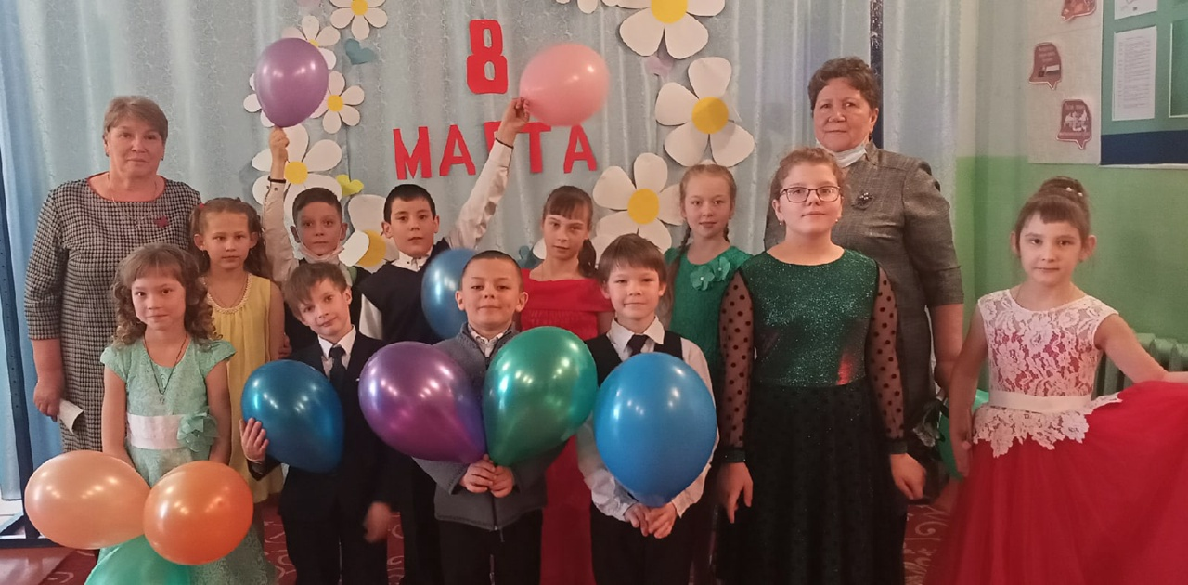 В МБОУ Потаповская СОШ №8 имени В.А. Паукова им. В.А. Паукова Беккер Светлана Александровна, учитель музыки, организовала фольклорную группу «Истоки». Светлана Александровна не одно десятилетие являлась руководителем фольклорной группы «Ивушка» при СДК. Сейчас работу в этом направлении проводят в школе. Ребята с удовольствием участвуют во всех народных праздниках, проводимых в школе и селе.

